Prototype Alat Pendeteksi Dini Gangguan Fuse Cut Out (FCO) di Sistem Kelistrikan PLN Menggunakan PZEM-004T,
Sensor Suara, dan GPS Berbasis Arduino Mega
dengan IoT

Fachrur Rizal Zamroni¹, M. Aan Auliq, ST., MT ², Sofia Aryani, S.Si., MT³
Jurusan Teknik Elektro, Fakultas Teknik, Universitas Muhammadiyah Jember
Jl. Karimata No. 49, Jember 68124
E-mail: realrizalzamroni@gmail.com

ABSTRAK
Abstrak - Listrik pada saat ini menjadi salah satu kebutuhan penting. PT. PLN (Persero) sebagai perusahaan yang bergerak di bidang ketenagalistrikan bertugas untuk melayani pasokan energi listrik. Sebuah sistem keandalan ketenagalistrikan dapat dikatakan handal apabila sistem itu mampu mengatasi gangguan listrik. Pada sebuah jaringan listrik tegangan menengah, beberapa peralatan proteksi yang sering dipasang salah satunya adalah fuse cut out (FCO). Fuse Cut Out (FCO) merupakan merupakan peralatan proteksi yang bekerja apabila terjadi gangguan arus lebih. Untuk mendeteksi dini gangguan fuse cut out putus sehingga dapat mempercepat proses penormalan gangguan, maka dibutuhkan instrumentasi pengukuran untuk memonitoring nilai tegangan, arus, intensitas suara ketika terjadi ledakan pada fuse cut out, dan mendeteksi lokasi tempat terjadinya gangguan dengan mengetahui titik koordinat longitude dan latitude. Secara garis besar, tujuan penelitian ini adalah untuk mengembangkan instrumentasi pengukuran dari penelitian sebelumnya. Penelitian ini menggunakan 3 sensor yaitu PZEM-004T, sensor suara, dan GPS. Media perantara pengiriman data IoT dari alat ke Android adalah module GSM SIM800L. Dari hasil uji alat didapatkan error persen pada masing-masing pengukuran sensor dan didapatkan pula hasil pengujian pada empat kondisi.

Kata kunci: fuse cut out, PZEM-004T, sensor suara, GPS, IoT.

ABSTRACT
Abstract - Electricity is currently one of the most important needs. PT. PLN (Persero) as a company engaged in the electricity sector is tasked with serving the supply of electrical energy. An electricity reliability system can be said to be reliable if the system is able to overcome electrical disturbances. In a medium voltage power network, several protective equipment that is often installed, one of which is the fuse cut out (FCO). Fuse Cut Out (FCO) is a protective device that works in case of an overcurrent disturbance. To detect early fuse cut out disturbances so that it can accelerate the normalization process of the disturbance, measurement instrumentation is needed to monitor the value of voltage, current, sound intensity when an explosion occurs at the fuse cut out, and detect the location where the disturbance occurs by knowing the longitude and latitude coordinate points. Broadly speaking, the purpose of this study is to develop measurement instrumentation from previous studies. This study uses 3 sensors, namely PZEM-004T, sound sensor, and GPS. The intermediary medium for sending IoT data from the device to Android is the GSM SIM800L module. From the results of the test tools, the percent error was obtained for each sensor measurement and the test results were obtained in four conditions.

Keywords: fuse cut out, PZEM-004T, sound sensor, GPS, IoT.

Copyright © 2021 Universitas Muhammadiyah Jember.

- PENDAHULUAN
Listrik pada saat ini menjadi salah satu kebutuhan penting untuk kalangan perindustrian, perkantoran, maupun rumah tangga. Sebuah sistem keandalan ketenagalistrikan dapat dikatakan handal apabila sistem itu mampu mengatasi gangguan listrik yang timbul baik yang berasal dari dalam peralatan (gangguan permanen) maupun faktor dari luar peralatan (gangguan temporer) dengan cepat, aman, dan selektif tanpa harus melakukan pemadaman total. Pada sebuah jaringan listrik tegangan menengah, beberapa peralatan proteksi yang sering dipasang adalah PMT (Pemutus Tenaga), recloser, PMCB (Pole Mounted Circuit Breaker), Fuse Cut Out (FCO), dan Lightning Arrester [1].
Fuse Cut Out (FCO) merupakan sebuah alat pemutus rangkaian listrik yang berbeban pada jaringan distribusi yang bekerja dengan cara meleburkan bagian dari komponennya (fuse link) yang telah dirancang khusus dan disesuaikan dengan ukurannya itu. Disamping itu Fuse Cut Out (FCO) merupakan peralatan proteksi yang bekerja apabila terjadi gangguan arus lebih. Alat ini akan memutuskan rangkaian listrik yang satu dengan yang lain apabila dilewati arus yang melewati kapasitas kinerjanya. Prinsip kerjanya adalah ketika terjadi gangguan arus maka fuse pada cut out akan putus, dan tabung ini akan lepas dari pegangan atas, dan menggantung diudara, sehingga tidak ada arus yang mengalir ke sistem [2].
Karena di era industri 4.0 ini PT. PLN (Persero) sebagai satu - satunya penyedia listrik di Indonesia milik Negara dituntut untuk memberikan layanan yang terbaik dan prima. Tuntutan inilah yang membuat penulis memikirkan cara untuk mempercepat penormalan gangguan sistem kelistrikan agar pelanggan bisa cepat menikmati listrik lagi.
Selama ini di PT. PLN terdapat sistem monitoring gangguan secara real time yang disebut SCADA (Supervisory Control And Data Acquisition) yang berfungsi untuk memantau peralatan dan memonitoring gangguan pada alat proteksi yang ada pada jaringan PLN dan trafo di Gardu Induk (GI). Akan tetapi SCADA hanya terbatas dipasang di alat proteksi (recloser, PMCB) dan trafo di Gardu Induk karena terkait biaya investasi yang cukup mahal. Hal ini didasari dengan pengalaman penulis juga di PT. PLN (Persero) ULP Klakah dimana banyak terjadi padam yang tidak terencana akibat gangguan sistem kelistrikan dan tidak termonitor sehingga tidak dapat ditangani dengan cepat. Hal ini didasari dengan pengalaman penulis juga di PT. PLN (Persero) ULP Klakah dimana banyak terjadi padam yang tidak terencana akibat gangguan sistem kelistrikan.
Dengan berkembangnya ilmu pengetahuan dan teknologi akan meningkatkan pula ilmu di bidang elektronika. Hal ini dapat diketahui dengan adanya sensor-sensor yang digunakan untuk mengamati dan mendeteksi sesuatu yang ada di lingkungan sekitar, seperti module tegangan dan arus, sensor suara, dan modul GPS. Module tegangan dan arus merupakan module yang digunakan untuk mengukur tegangan dan arus listrik AC. Sensor ini mengeluarkan output dengan komunikasi serial. Modul GPS merupakan suatu modul untuk mendeteksi lokasi dengan menangkap dan memproses sinyal dari satelit navigasi. Modul ini melingkupi sistem navigasi, sistem keamanan pada perangkat bergerak, akuisisi data pada sistem pemetaan medan, location tracking, dsb. Sensor suara merupakan module sensor yang dapat mensensing besaran suara untuk diubah menjadi besaran listrik yang akan diolah oleh mikrokontroler. Module ini bekerja berdasarkan prinsip kekuatan gelombang suara yang masuk [3].
Berdasarkan uraian-uraian tersebut penulis mengusulkan judul prototype alat pendeteksi dini gangguan Fuse Cut Out (FCO) di sistem kelistrikan PLN menggunakan PZEM-004T, sensor suara, dan GPS berbasis Arduino Mega dengan IoT. Alat ini menggunakan tiga buah input yaitu module tegangan dan arus PZEM-004T, sensor suara KY-037, dan modul GPS GY-NEO6MV2 dan menggunakan IoT sebagai penampil data pada Android. Media perantara pengiriman data IoT dari alat ke Android adalah module GSM SIM800L. Module GSM SIM800L merupakan perangkat yang bisa digunakan untuk menggantikan fungsi handphone sebagai media perantaranya. Alat pendeteksi dini gangguan Fuse Cut Out (FCO) ini juga menggunakan LED sebagai lampu indikator jika terjadi Fuse Cut Out (FCO) terputus.

- KAJIAN PUSTAKA
Berdasarkan penelitian sebelumnya yang terkait dengan permasalahan untuk meningkatkan sistem kehandalan listrik dengan melakukan pendeteksi dini gangguan fuse cut out, maka dilakukan sebuah upaya rancang bangun sebuah prototype alat pendeteksi dini gangguan Fuse Cut Out (FCO) di sistem kelistrikan PLN menggunakan PZEM-004T, sensor suara, dan GPS berbasis Arduino Mega dengan IoT. Adapun bagian-bagian dari sistem tersebut adalah:

- Mikrokontroler Arduino Mega 2560
Arduino Mega2560 berbeda dari papan sebelumnya, karena versi terbaru sudah tidak menggunakan chip driver FTDI USB-to-serial. Tapi, menggunakan chip ATmega16U2 yang diprogram sebagai konverter USB-to-serial. Arduino Mega2560 Revisi 2 memiliki resistor penarik jalur HWB 8U2 ke Ground, sehingga lebih mudah untuk dimasukkan ke dalam mode DFU [4].
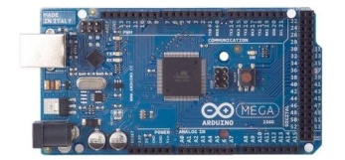
Gambar 1. Arduino Mega 2560
- Module PZEM-004T
Modul Sensor PZEM-004T memiliki batas dari beberapa variabel terukur yang dapat ditoleransi oleh komponennya yaitu (1) beroperasi pada tegangan AC dalam rentang 80-260VAC. (2) Arus yang terukur hanya dapat ditoleransi pada 0-100A. (3) Daya yang terukur dengan rentang 0-22kW. (4) Energi yang terukur dengan rentang : 0 – 1000kWh [5].
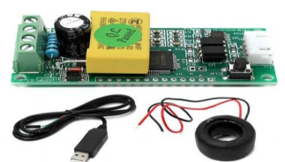
Gambar 2. Module PZEM-004T

- Sensor Suara KY-037
Sensor suara bekerja berdasarkan besar/kecilnya kekuatan gelombang suara yang mengenai membran sensor yang menyebabkan bergeraknya membran sensor yang juga terdapat sebuah kumparan kecil dibalik membran tadi naik dan turun. Spesifikasi sensor ini adalah tegangang sumber 3.3 V sampai 5 V, fungsi yaitu mendeteksi intensitas bunyi dengan cepat, antarmuka analog, dan ukuran 22 x 32 mm (0.87 x 1.26 inchi) [6].
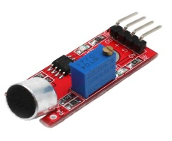
Gambar 3. Sensor Suara KY-037

- Modul GPS (Global Positioning System) APM2.5 NEO-6MV2
Modul GPS (Global Positioning System) APM2.5 NEO-6M berukuran 25x35mm untuk modul, 25x25mm untuk antenna. Spesifikasinya yaitu tipe penerima: 50 channel, GPS L1 frekuensi, C/A Code, sensitivitas penjejak & navigasi yaitu 161 dBm (reakuisisi dari blank-spot : -160 dBm), sensitivitas saat baru memulai yaitu -147 dBm pada cold-start, -156 dBm pada hot start, kecepatan pembaharuan data/navigation update rate: 5 Hz, akurasi penetapan lokasi GPS secara horizontal yaitu 2,5 meter (SBAS = 2m), rentang frekuensi pulsa waktu yang dapat disetel yaitu 0,25 Hz hingga 1 kHz, akurasi sinyal pulsa waktu yaitu RMS 30 ns (99% dalam kurang dari 60 ns) dengan granularitas 21 ns atau 15 ns saat terkompensasi, akurasi kecepatan yaitu 0,1 meter/detik [7].
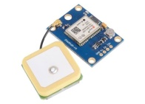
Gambar 4. Modul GPS APM2.5 NEO-6MV2

- IoT (Internet of Things) Thingspeak
Internet of things atau yang lebih dikenal dengan singkatan IoT merupakan sebuah konsep yang bertujuan untuk memperluas manfaat dari konektivitas internet yang tersambung secara terus-menerus. Istilah Internet of Things awalnya disarankan oleh Kevin Ashton pada tahun 1999 dan mulai terkenal melalui Auto-ID Center di MIT. Adapun kemampuan seperti berbagi data, remote control, dan sebagainya, termasuk juga pada benda di dunia nyata. Sementara “Things” pada kata IoT merujuk pada subyek yang dikendalikan oleh internet. Contohnya penggunaan transportasi online, e-commerce, pemesanan tiket secara online, pengontrolan dan pengendalian peralatan dengan menggunakan sensor yang semuanya tersambung ke jaringan lokal dan global dan selalu aktif. [5].

Gambar 5. Prinsip IoT (Internet of Things)

- METODE PENELITIAN
Pada pelaksanaan penelitian ini terdapat empat tahap yang dilakukan yaitu perancangan sistem, perancangan perangkat keras (hardware), perancangan perangkat lunak (software) dan pengujian.

3.1 Perancangan Sistem
Supply
12 V
Modul GPS

Arduino Mega 2560
Modul GSM SIM 800L
LED
IoT
(Internet of Things)
Sensor Suara KY-037
ModulPZEM-004T
LCD

Gambar 6. Diagram Blok Sistem

Pada diagram blok diagram menjelaskan desain sistem keseluruhan pada alat. Input sistem terdiri dari tiga yaitu module tegangan dan arus PZEM-004T, sensor suara KY-037, dan modul GPS yang akan diolah datanya oleh Arduino Mega. Kemudian hasil output ditampilkan pada LCD, LED dan dikirim menggunakan module GSM SIM800L untuk ditampilkan pada Android.

3.2 Perancangan Perangkat Keras (Hardware)
Pada perancangan perangkat keras dapat dilihat terdapat beberapa komponen yang sudah terangkai dan terhubung pin-pinya seperti pada gambar rangkaian dibawah yaitu Arduino Mega 2560, module tegangan dan arus PZEM-004T, sensor suara KY-037, modul GPS, LED, LCD 16x2, dan modul GSM SIM 800L. Ditunjukkan pada Tabel 1.

Tabel 1 Koneksi Pin Pada Arduino
No. | Komponen | Pin Arduino | Koneksi
1 | Module PZEM-004T dengan Arduino Mega | 5V | VCC
1 | Module PZEM-004T dengan Arduino Mega | GND | GND
1 | Module PZEM-004T dengan Arduino Mega | RXD3 | TX
1 | Module PZEM-004T dengan Arduino Mega | TXD3 | RX
2 | Modul GPS dengan Arduino Mega | 5V | VCC
2 | Modul GPS dengan Arduino Mega | GND | GND
2 | Modul GPS dengan Arduino Mega | RXD1 | TX
2 | Modul GPS dengan Arduino Mega | TXD1 | RX
3 | Sensor Suara KY-037 dengan Arduino Mega | 5V | VCC
3 | Sensor Suara KY-037 dengan Arduino Mega | GND | GND
3 | Sensor Suara KY-037 dengan Arduino Mega | 13 | Data
4 | LED dengan Arduino Mega | GND | Katoda
4 | LED dengan Arduino Mega | 20 | Anoda
5 | LCD dengan Arduino Mega | 5V | VCC
5 | LCD dengan Arduino Mega | GND | GND
5 | LCD dengan Arduino Mega | 53 | D0
5 | LCD dengan Arduino Mega | 52 | D1
5 | LCD dengan Arduino Mega | 51 | D2
5 | LCD dengan Arduino Mega | 50 | D3
5 | LCD dengan Arduino Mega | 49 | D4
5 | LCD dengan Arduino Mega | 48 | D5
5 | LCD dengan Arduino Mega | 47 | D6
5 | LCD dengan Arduino Mega | 46 | D7
3 | Modul GSM SIM 800L dengan Arduino Mega | 5V | VCC
3 | Modul GSM SIM 800L dengan Arduino Mega | GND | GND
3 | Modul GSM SIM 800L dengan Arduino Mega | TXD1 | SIM_RXD
3 | Modul GSM SIM 800L dengan Arduino Mega | RXD1 | SIM_TXD

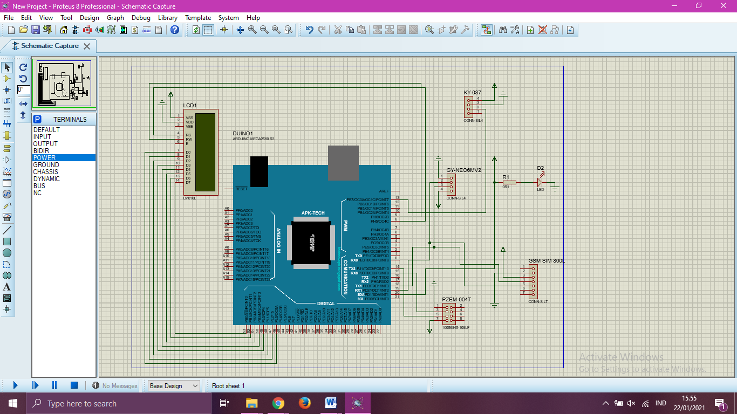
Gambar 7. Rangakaian Elektronika
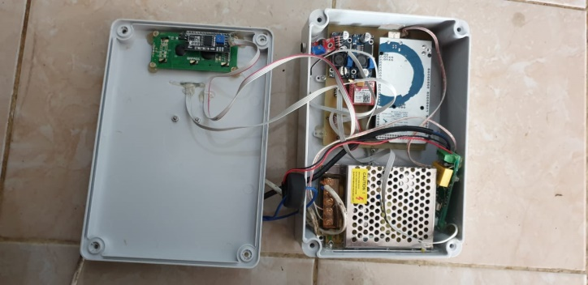
Gambar 8. Rancang Bangun Alat
3.3 Perancangan Perangkat Lunak (Software)

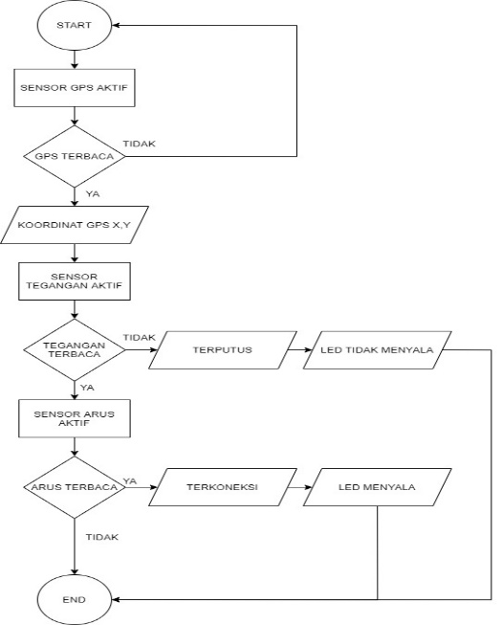

Gambar 9. Flowchart
Pada gambar 9 merupakan flowchart prototype alat pendeteksi dini gangguan Fuse Cut Out (FCO) di sistem kelistrikan PLN menggunakan PZEM-004T, sensor suara, dan GPS berbasis Arduino Mega dengan IoT. Pada flowchart tersebut yang pertama adalah mengaktifkan ketiga input, kemudian memproses data ketiga input yaitu PZEM-004T, sensor suara, dan GPS. Terdapat empat kondisi yaitu, jika PZEM-004T terbaca tegangan dan arus, tetapi sensor suara tidak terjadi ledakan, maka LED akan menyala dan kondisi CO tidak terputus. jika PZEM-004T tidak terbaca tegangan dan arus, tetapi sensor suara tidak terjadi ledakan, maka LED tidak menyala dan kondisi CO terputus. jika PZEM-004T tidak terbaca tegangan dan arus, tetapi sensor suara terjadi ledakan, maka LED tidak menyala dan kondisi CO terputus. jika PZEM-004T terbaca tegangan dan arus, tetapi sensor suara terjadi ledakan, maka LED akan menyala dan kondisi CO tidak terputus. Lalu data input akan dikirim menggunakan modul GSM SIM 800L. Kemudian Tampilan output berupa IoT (Internet of Things) pada Android berupa data pengukuran PZEM-004T tegangan dan arus, indikator sensor suara, titik koordinat longitude dan latitude GPS, serta status CO.
3.4 Pengujian
Pengujian yang dilakukan untuk penelitian ini terbagi menjadi 3 macam yaitu, pengujian pengukuran, tampilan data, dan pengujian keseluruhan.

- HASIL DAN PEMBAHASAN
Metode pengujian, hasil-hasil yang diperoleh beserta pembahasannya adalah sebagaimana dijelaskan berikut ini:

- Pengujian Pengukuran
Pengujian untuk pengukuran module PZEM-004T, modul GPS, dan sensor suara dengan melakukan pengujian sebanyak 10 kali data percobaan pada masing-masing sensor, sehingga diperoleh nilai error persen rata-rata pengujian module PZEM-004T yaitu sebesar 0,25% untuk tegangan dan 2,15% untuk arus, pengujian modul GPS yaitu sebesar 0,002% untuk longitude dan 0,0001% untuk latitude, pengujian sensor suara yaitu sebesar 0,81%. nilai error persen rata-rata pada masing-masing sensor diperloeh dari perhitungan persamaan berikut ini:

E% = $\left|\frac{NA-NU}{NA}\right| × 100\%$

Dimana NA merupakan nilai asli dan NU merupakan nilai ukur.

- Tampilan Data
Data yang diproses oleh Arduino ditampilkan melalui media IoT (Internet of Things), LED, dan LCD 16x2. Tampilan yang dihasilkan adalah sebagai berikut:

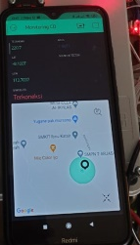
Gambar 10. Tampilan data pada IoT (Internet of Things)

Pada tampilan data di IoT (Internet of Things) yang ditampilkan pada Android dengan menampilkan nilai pengukuran tegangan, arus, longitude latititude, dan status CO. Pada tampilan IoT (Internet of Things) di Android juga dapat dilihat lokasi GPS yang ditampilkan dalam bentuk peta dan lokasinya ditandai dengan lingkaran berwarna hijau.

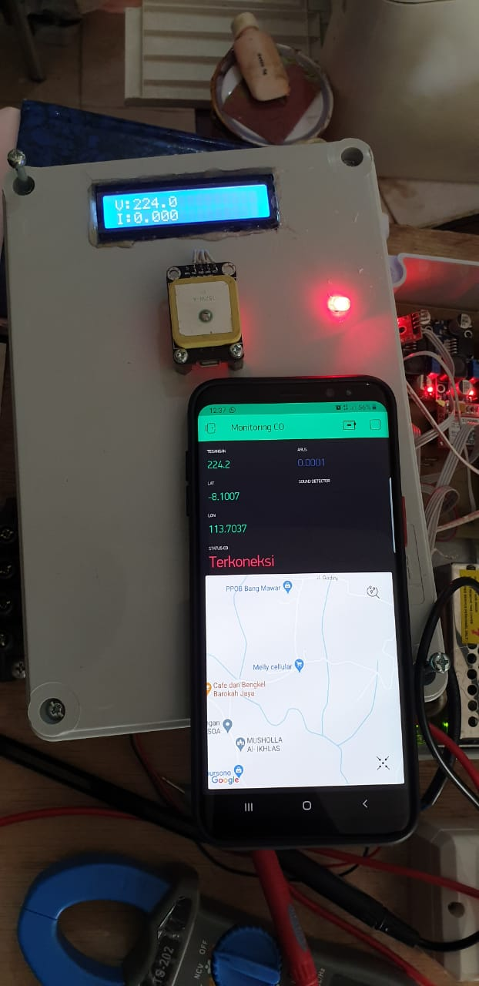
Gambar 11. Tampilan data pada LCD 16x2 dan LED

Pada tampilan data di LCD 16x2 dengan menampilkan nilai pengukuran tegangan, arus, longitude latititude, dan intensitas suara. Sedangkan tampilan pada LED dapat diketahui dengan menyala atau tidaknya LED tersebut yang menandakan status CO. Jika CO terputus maka LED mati dan jika Co tidak terputus maka LED akan menyala.

- KESIMPULAN
Dari hasil pengujian yang telah dilakukan dari penelitian diperoleh beberapa kesimpulan yaitu :
- Prinsip kerja module PZEM-004T pada alat ini adalah mengukur dan menampilkan nilai arus dan tegangan, selain itu module PZEM-004T dapat memonitor secara real time. Berdasarkan pengujian module PZEM-004T didapatkan error persen rata-rata untuk tegangan sebesar 0,27% dan arus sebesar 1,24%.
- Prinsip kerja module GPS pada alat ini adalah mengukur dan menampilkan titik koordinat longitude dan latitude dengan memperhatikan ciri-ciri modul tersebut jika mendapat sinyal, maka led pada GPS akan berkedip, hal ini dikarenakan akses GPS langsung ke satelit. Berdasarkan pengujian modul GPS didapatkan error persen rata-rata untuk longitude sebesar 0,002% dan latitude sebesar 0,0001%.
- Prinsip kerja sensor suara KY-037 pada alat ini mengukur dan menampilkan nilai intensitas suara secara real time. Sensor suara KY-037 berupa sinyal analog yang dikonversi oleh arduino pada bagian ADC (Analog to Digital Converter) menjadi sinyal digital dalam bentuk intensitas suara. Berdasarkan pengujian sensor suara didapatkan error persen rata-rata untuk longitude sebesar 0,78%.
- Berdasarkan hasil pengujian alat secara keseluruhan yang telah terkalibrasi tingkat keberhasilannya dapat dikatakan besar karena nilai error persen yang kecil yang didapat pada setiap percobaan yaitu pada pengujian module PZEM-004T didapatkan error persen rata-rata untuk tegangan sebesar 0,27% dan arus sebesar 1,24%, pengujian modul GPS didapatkan error persen rata-rata untuk longitude sebesar 0,002% dan latitude sebesar 0,0001%, dan pengujian sensor suara didapatkan error persen rata-rata untuk longitude sebesar 0,78%.

REFERENSI

[1]. Hofuron, Imam. 2018. Analisis Koordinas Kerja PMT (Pemutus Tenaga) Dengan Recloser Akibat Gangguan Ars Hubung Singkat Pada Penyulang Kalibakal-09 PT. PLN (Persero) Area Purwokerto. Skripsi. Universitas Muhammadiyah Purwokerto.
[2]. Armansyah, Yusmartato. 2019. Pemilihan Fuse Cut Out Untuk Pengaman Transformator Distribusi 400 KVA. ISSN:2598-1099 (Online). Universitas Islam Sumatra Utara.
[3]. Faudin, Agus. 2017. Cara mengakses sensor suara menggunakan Arduino Uno. In Arduino Projects Tutorial.
[4]. Alfareza, Rexi Kurniawan. 2016. Kendali Pintu Bendungan Air Otomatis Menggunakan Sensor Ultrasonik PING Berbasis Arduino Mega. Thesis. Politeknik Negeri Sriwijaya.
[5]. Aggista, Jimmy Lutfi. 2020. Rancang Bangun Sistem Monitoring Daya Menggunakan Sensor PZEM-004T Berbasis Internet Of Things. Thesis. Universitas Negeri Yogyakarta.
[6]. Bachtiar, T. 2011. Sensor Suara. Blogspot. http://ilmuteknikpertanian.blogspot.com/p/sensor-suara.html.
[7]. Saputra, Chandra Bayu. 2016. Aplikasi RFID Sebagai Identifikasi Pada Prototype Selenoid Valve Berbasis Arduino Uno (ATMEGA328). Thesis. Politeknik Negeri Sriwijaya.

BIOGRAFI PENULIS

 | Fachrur Rizal Zamroni adalah Mahasiswa di Jurusan Teknik Elektro Fakultas Teknik Universitas Muhammadiyah Jember. Topik penelitiannya berkaitan dengan alat pendeteksi dini gangguan fuse cut out (FCO) menggunakan PZEM-004T, sensor suara, sensor GPS, dan Internet of Things (IoT).

